МИНИСТЕРСТВО НАУКИ И ВЫСШЕГО ОБРАЗОВАНИЯ РОССИЙСКОЙ ФЕДЕРАЦИИ

ФЕДЕРАЛЬНОЕ государственное БЮДЖЕТНОЕ
образовательное учреждение
высшего образования
«НОВОСИБИРСКИЙ ГОСУДАРСТВЕННЫЙ ТЕХНИЧЕСКИЙ УНИВЕРСИТЕТ»
_________________________________________________________________

Кафедра защиты информации



ЛАБОРАТОРНАЯ РАБОТА №1
«Работа с Git и GitHub»

по дисциплине: «Программирование»

Выполнил: Проверил:
Студент гр. «АБс-426», «АВТФ» Ассистент кафедры ЗИ
Рау Михаил Антонович Исаев Глеб Андреевич
«__» _________ 2025г «___» ______ 2025 г.
_________________ _________________
(подпись) (подпись)

Новосибирск 2025

Цели и задачи работы: изучение платформы GitHub и практическое использование Git для хранения, обновления и распространения исходного кода проекта.
Задание к работе: разработать алгоритм решения задачи по индивидуальному заданию.
Вариант 1.
Геометрические фигуры. Реализовать функции вычисления параметров для следующих геометрических фигур:
  - Окружность – длина окружности, площадь круга, площадь кругового сектора.
Методика выполнения работы:
- Разработать алгоритм решения задачи по индивидуальному заданию.
- Написать и отладить программу решения задачи.
- Протестировать работу программы на различных исходных данных.
- Продемонстрировать работу с Git и GitHub на примере написанной программы.
- По запросу преподавателя быть готовым модифицировать/добавить функционал программы.
- Ответить на теоретические вопросы к лабораторной работе на выбор преподавателя.
Листинг программы circle.cpp:
#include <iostream>
#include <cmath>

using namespace std;

double lenc(double r);
double sqc(double r);
double sqcs(double r, double a);

int main()
{
double r;
cout << "Введите радиус (см): ";
cin >> r;
if (r <= 0.)
{
cout << "Неверные данные!\n";
return 1;
}
cout << "Вычислить:\n1) длину окружности?\n2) площадь круга?\n3) площадь кругового сектора?\n";
int opt;
cin >> opt;

switch (opt)
{
case 1:
cout << lenc(r) << " см\n";
break;
case 2:
cout << sqc(r) << " см^2\n";
break;
case 3:
double a;
cout << "Введите угол сектора (град.): ";
cin >> a;
if (a < 0. || a > 360.)
{
cout << "Неверные данные!\n";
return 1;
}
cout << sqcs(r, a) << " см^2\n";
break;
default: cout << "Неверная опция!\n";
}
return 0;
}

double lenc(double r)
{
return 2. * M_PI * r;
}

double sqc(double r)
{
return M_PI * r * r;
}

double sqcs(double r, double a)
{
return (M_PI * r * r * a) / 360.;
}

Результат работы программы:
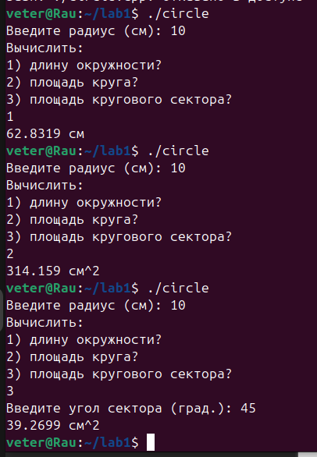

Полное описание всех этапов процесса работы c Git и GitHub на примере написанной программы:
https://github.com/MrVeter/lab1
- Создание репозитория в GitHub:
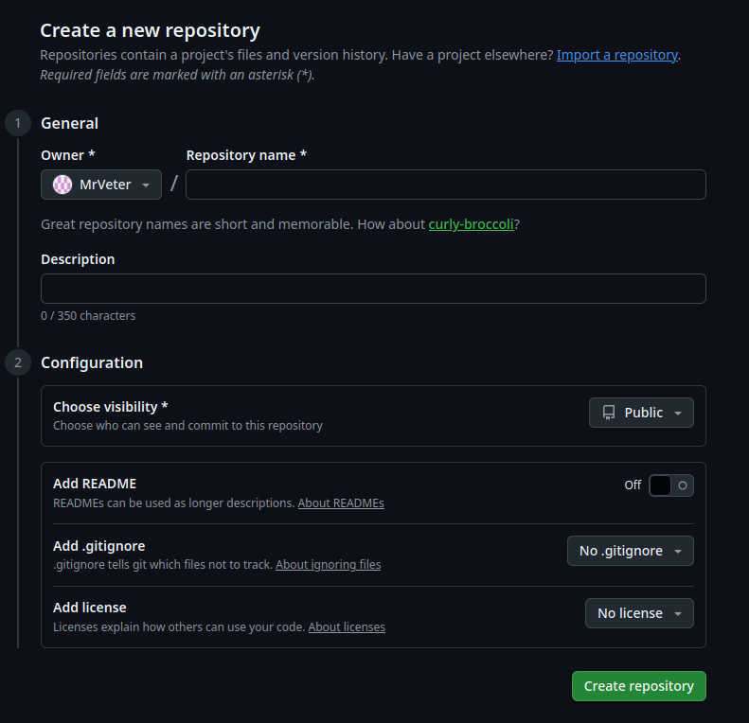
- Клонирование репозитория по ssh в локальную папку на рабочей машине (предварительно связали сгенерированный ssh ключ с учетной записью на GitHub): $ git clone <SSH ссылка на резпозиторий>
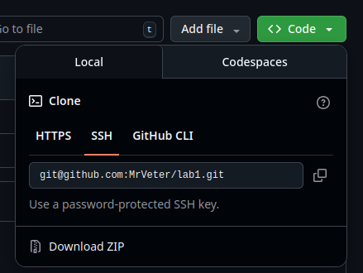

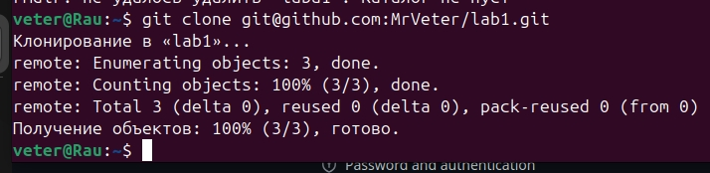
- Создание отдельной ветки “Circle” и переход на неё: $ git branch <название новой ветки> && git checkout <название новой ветки>
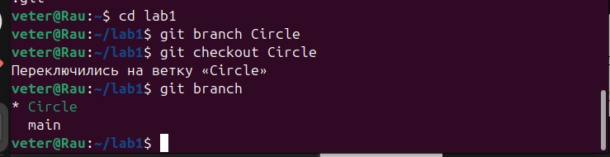
- Сообщение о следующих изменениях в файле с программой circle.cpp в последующий коммит: $ git add <файл или директория>
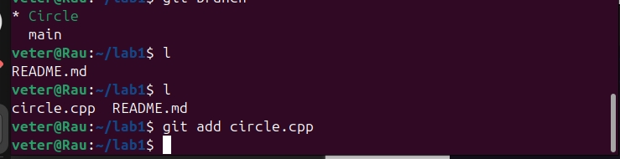
- Фиксация изменений в репозитории перед отправкой: $ git commit -m <Комментарий>
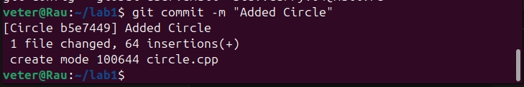
- Отправка измененных файлов локального репозитория на удаленный:
$ git push --set-upstream origin <имя ветки> (--set-upstream (-u) — связать локальный с удаленным репозиторием)
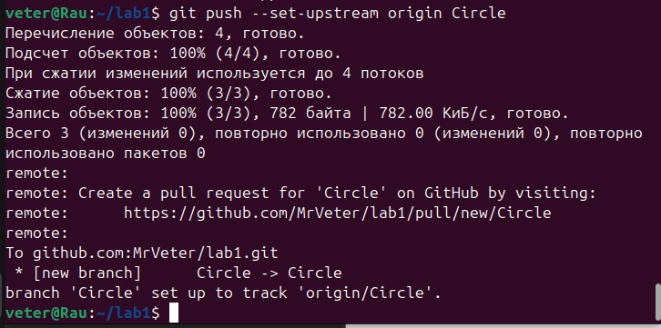
- Оформление файла README.md:
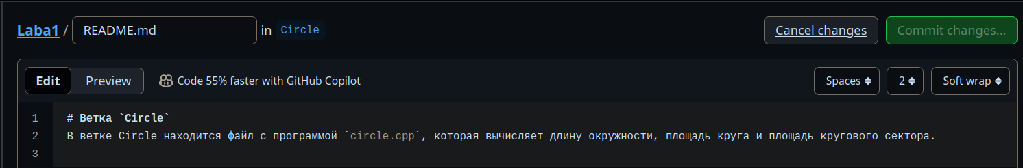
- Слияние ветки в мейн (местонахождение в данный момент — *main):
$ git merge <ветка, из которой сливаются файлы>
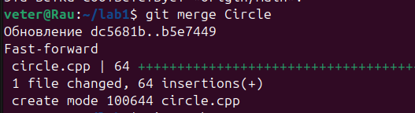
- Объединение коммитов из сетевого репозитория с локальным, чтобы при дальнейшей отправке на него локальных файлов не было конфликтов с серверными файлами: $ git pull origin <ветка> --rebase
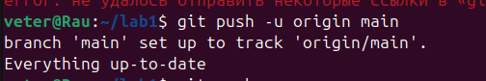

- Отправка изменных файлов в удаленный репозиторий main:
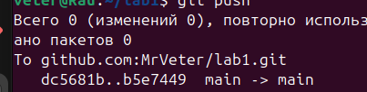
Вывод
В результате лабораторной работы №1 по программированию были выполнены поставленные цели и задачи, направленные на изучение GitHub, освоено на практике применение Git для изменения и распространения файлов проекта. Приобретены навыки совместной работы над командным проектом через GitHub.

